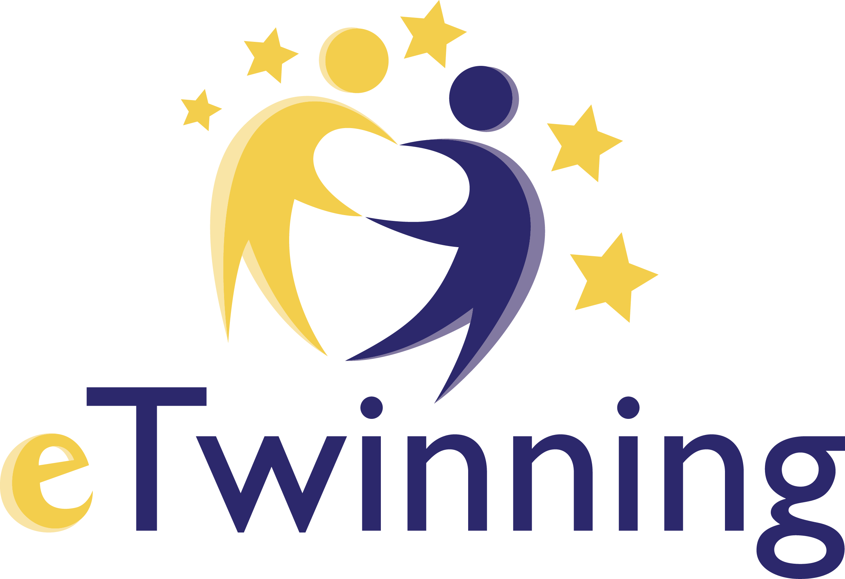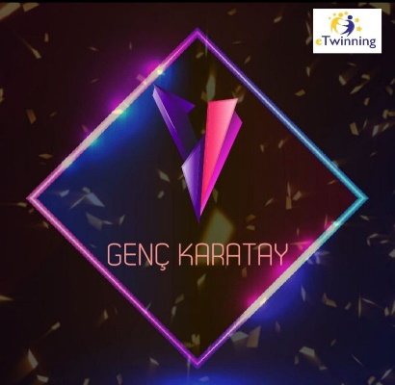
GENÇ KARATAY projemiz ile öğrencilerimizin yaşadığı/okullarının olduğu ilçeye yönelik farkındalık kazanması; güzelliklerini, imkanlarını tanıması, sorunları üzerine düşünmesi ve tüm bunları yaparken de kendi becerilerini geliştirmesi amaçlanmıştır.
HEDEFLERİMİZ Proje için planlanan çalışmalar; öğrencilerin yaşadıkları yere karşı aidiyet duygusu güçlü, imkanları tanıyıp faydalanabilen, düşünen, sorunun değil, çözümün bir parçası haline gelmeye gayret eden özgüveni yüksek gençler olmalarını hedeflemektedir. Ayrıca işbirliği, çözüm odaklı düşünme, yaratıcılık becerileri, iletişim kurma becerilerinin de desteklenmesi amaçlanmaktadır. Ayrıca öğrencilere web2.0 araçlarını öğretmek hedeflenmektedir.
ÇALIŞMA SÜRECİ
- Proje Şubat ayının ikinci haftası başlayıp Nisan ayının 3.haftası sona erecektir.
- Şubat ayında: Tanışma ve oryantasyon etkinlikleri yapılacaktır.
- Proje için demokratik katılımla çeşitli faaliyetler(Karatay’daki gençlere yönelik imkanların (gençlik merkezi, spor merkezi, kurslar…vb) araştırılıp tanıtıcı sunumlar hazırlanması, Karatay’ın tarihi üzerine farkındalık kazandırmak amaçlı araştırmalar ve geziler, sunumlar yapılması, Karatay’la ilgili sorunların öğrencilerin lider olduğu bir çalıştayda belirlenmesi ve çözüm önerileri üretmeye teşvik edilmeleri, İlçe’de fidan dikimi etkinliği yapılması vb) havuzu oluşturulacaktır.
- Mart,Nisan ayında: Belirlenen etkinliklerden en çok istenen ve faydalı olan o ay gerçekleştirilecektir.
- Ayrıca her ay birer eğitim webinarı yapılacaktır.
- Yine her ay web2.0 araçları ile hazırlanan öğrencilerin dikkatlerini çekici(yarışma, anket.vb) etkinlikler planlanacaktır.
BEKLENEN SONUÇLAR eTwinning’e ilk kez katılan öğretmenlerin proje becerilerinin artması, öğrencilerin ilçeye dair aidiyet ve farkındalığının artması beklenmektedir. Ayrıca proje çıktılarının yer aldığı bir dergi oluşturulması beklenmektedir.
